Національний технічний університет України

«Київський Політехнічний Інститут»

Факультет інформатики і обчислювальної техніки

Кафедра обчислювальної техніки

**Лабораторна робота №3**

**З предмету «Комп’ютерні системи»**

Виконали:

Студенти  
IV курсу ФІОТ  
групи ІО-12  
Бута С. О.

Ванчугов Б. Ю.

Київ-2014

**Завдання:**

Варіант №**9**:

*(A*B+C/D+G*K)*(M+N+E)*

a = 2, b = 3

**Оптимізація виразу:**

З метою зменшення часу обчислення заданого виразу ми спробували його оптимізувати.

Спочатку спробували розкрити дужки, щоб виконати більшу частину обчислень паралельно:

*A*B*M+ A*B*N+ A*B*E+C/D*M+ C/D*N+ C/D*E+G*K*M+G*K*N+G*K*E*

Отримали 9 незалежних вершин на першому кроці. Але, при виконанні наступних задач додавання проміжних результатів, з кожним рівнем зменшувалася вдвічі кількість незалежних задач, що сильно сповільнило виконання обчислення. Тому було вирішено повернутися до початкового варіанту з певними модифікаціями:

*((A*B+ G*K)+C/D)*((M+N)+E)*

Побудований граф для цього виразу зображений нижче.

**Вигляд побудованого графа:**

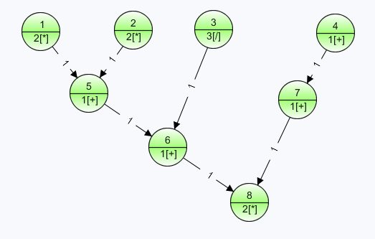

**Опис побудованого графа:**

У вершині 1 виконується множення *A*B.*

У вершині 2 виконується множення *G*K.*

У вершині 3 виконується ділення C/D.

У вершині 4 виконується додавання M+N.

У вершині 5 виконується додавання результатів із вершин 1 і 2.

У вершині 6 виконується додавання результатів із вершин 3 і 5.

У вершині 7 виконується додавання результату із вершини 4 та числа E.

У вершині 8 виконується множення результатів із вершин 6 та 7.

**Розрахунки показників системи для різних конфігурацій систем:**

|  |  |  |  |  |  |  |
| --- | --- | --- | --- | --- | --- | --- |
| Кількість процесорів | 2 | | 3 | | 4 | |
| Кількість сторінок | 1 | 2 | 1 | 3 | 1 | 4 |
| Dataflow | | | | | | |
| Час виконання | 17 | 17 | 17 | 14 | 17 | 14 |
| Коефіцієнт прискорення | 1.47 | 1.47 | 1.47 | 1.79 | 1.47 | 1.79 |
| Коефіцієнт ефективності | 0.74 | 0.74 | 0.49 | 0.6 | 0.37 | 0.45 |
| VLIW | | | | | | |
| Час виконання | 19 | 18 | 18 | 15 | 18 | 15 |
| Коефіцієнт прискорення | 1.32 | 1.39 | 1.39 | 1.67 | 1.39 | 1.67 |
| Коефіцієнт ефективності | 0.66 | 0.7 | 0.46 | 0.56 | 0.35 | 0.42 |

**Аналіз отриманих результатів:**

**Для системи Dataflow**

Як і передбачалося, велика кількість зв’язаних задач (50%) сильно вплинула на коефіцієнти прискорення та ефективності. Найкращі результати по часу виконання отримали при конфігураціях з 3 і 4 процесорними елементами та банками пам’яті. Це зумовлено тим, що ввід і вивід ведуться паралельно і не спричиняють затримок. Також із результатів помітно, що використання кількості ПЕ рівній ширині графу є надмірним, оскільки Система із трьома ПЕ обчислює вираз за той самий час, що й система з 4 ПЕ.

**Для системи VLIW**

Дана система, як і попередня, показала відносно низькі коефіцієнти прискорення та ефективності. А також, час обчислення виразу рівний на 3 і 4 ПЕ, тому в даній системі теж оптимально використовувати 3 ПЕ.

**Висновки:**

Згідно із завданням було побудовано граф обчислення заданого виразу. Проведено моделювання в програмі Eucalyptus. А також досліджено показники системи для 2, 3 та 4 процесорних елементів із 1, 2, 3 або 4 блоками оперативної пам’яті. Отримані результати свідчать, що в нашому випадку не прослідковується лінійна залежність між кількістю процесорів та прискоренням виконання алгоритму.

Оптимальним варіантом для обчислення даного виразу є система типу Dataflow з трьома процесорними елементами та трьома банками пам’яті.

Між системами Dataflow та VLIW помітна різниця в часі виконання на 1-2 такти. Це пов’язано з тим, що в нашому графі на одному рівні трапляються різнотипні задачі, а в системі VLIW присутня синхронізація: час виконання вектору операцій рівний часу виконання найдовшої з цих операцій. В нашому випадку різниця часу виконання найкоротшої і найдовшої операції становить 2 такти, що й зумовило сповільнення виконання виразу.